##### Capítulo V Controles

**Objetivos**

* Creación de controles en Access
* Uso de las propiedades de los controles

**¿Qué es un Control?**

Un control, es un objeto al que puedes adicionar a un Formulario o Informe. Estos controles tienen propiedades y tienen la facultad de asignarles tareas. A cada control se le pueden asignar tareas específicas como macros y módulos. En donde cada macro realiza diferentes tareas. Access tiene la facultad de ofrecer algunos asistentes para algunos controles. Los controles pueden ser utilizados para navegar a través de los formularios y para captura o para mostrar datos relacionados con la base de datos.

**Tipos de controles**

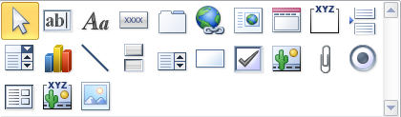



**Seleccionar objetos.** Sirve para seleccionar los objetos dentro de una forma.

**Cuadro de texto.** Este objeto tiene la propiedad de permitir capturar datos para relacionarlos con las tablas y guardarlos en campos.





**Etiqueta.** Permite insertar una etiqueta de texto, la cual puede ser editada como cualquier texto.

**Botón de comando.** Realiza un botón, al cual se le puede asignar que realice alguna tarea o acción. Aunque en la mayoría de los objetos se les puede asignar acciones, lo más común es que sea el botón al que se le asigne.





**Control de pestaña.** Inserta un control que permite agregar folders a tu formulario.



**Hipervínculo.** Crea un vínculo a una página web, una imagen, una dirección de correo electrónico o un programa.



***Control de explorador web.*** *Crea un control que permite insertar hipervínculos.*

**Grupo de opciones.** Al crear un objeto de este tipo, proporcionará la facilidad de poner un grupo de opciones dentro de este mismo objeto. Entre los tipos de modelos que nos ofrece para seleccionar encontramos a los *Botones de opciones*, *Casillas de verificación* y *Botones de alternancia*.





**Salto de página.** Permite insertar un salto de página.

**Cuadro combinado.** Extiende una lista de opciones al dar clic en una de las flechas que ofrece, la cual permite elegir una sola opción.





**Gráfico**. Permite insertar un gráfico.



**Línea.** Dibuja una línea.



**Botón de alternar.** Este objeto permite tener varios botones y alternar su acción, lo cual sirve como seleccionador de actividades.



**Cuadro de lista.** Es un objeto que da una lista, muy similar al Cuadro Combinado, pero éste no se expande sino que está completa la lista de opciones.



**Rectángulo.** Dibuja un rectángulo.



**Casilla de verificación.** Permite al usuario poder seleccionar más de una opción de captura.

**Marco de objeto independiente.** Permite insertar algún tipo de objeto externo a Access. Este tipo de acción es conocida como OLE (Object Linking Embedding).





**Datos adjuntos.** Permite adjuntar datos.

**Botón de opción.** Tiene la particularidad de permitir seleccionar una de varias opciones. Se usa cuando el usuario tiene que elegir solo una opción de un grupo de alternativas.





**Subformulario/Subinforme.** Este objeto permite crear un marco para mostrar un formulario o informe incrustado.



**Marco de objeto dependiente.** Permite insertar una diapositiva de Power Point, un documento de Word, y muchos objetos más.



**Imagen.** Permite insertar una imagen de formato mapa de bits.

**Herramientas Adicionales**

Las siguientes herramientas son útiles para crear o modificar un Formulario.

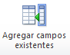

**Lista de campos**: Nos muestra los campos de la tabla que está relacionada con el Formulario que estamos haciendo.

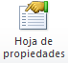

**Propiedades**: Nos ayuda a establecer las propiedades de los *controles* (botones, etiquetas, objetos OLE, etc), de la opción seleccionada, o bien, del formulario.

A cada uno de los elementos que integran un formulario se les llama "**control**"; los controles se pueden personalizar. Un ejemplo de control puede ser un encabezado, el nombre de un campo, cualquier título, etc.

**¿Cómo crear un cuadro combinado, seleccionando los valores de una tabla?**

Este tipo de cuadros combinados son muy útiles cuando se desea capturar por ejemplo el código de un producto, pero no se sabe su descripción, por lo que al tener un cuadro combinado se pueden ver tanto el código como la descripción del código, pudiendo seleccionar el código deseado, facilitando esto la forma de capturar los códigos.

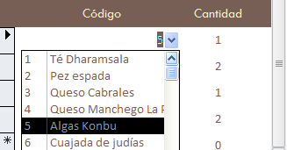

**Campo de Código**

**Código**

**Descripción**

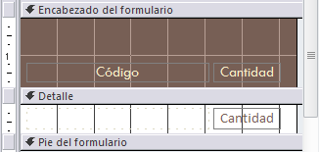

1. Abre el formulario en ***Vista Diseño*.**
2. **Elimina el “cuadro de texto”** donde insertarás el “cuadro combinado”.
3. **Inserta un Cuadro combinado** ***figura 5.1*** dentro de la sección de *Detalle*, en el lugar deseado.

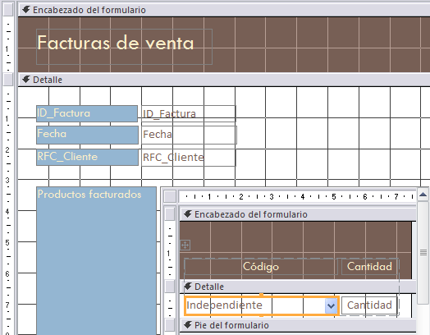



#### Figura 5.1

**Cuadro combinado**

1. En la ventana del asistente para cuadros combinados ***figura 5.2*** se pregunta ¿Cómo deseas que el cuadro combinado obtenga los valores para la lista? **Selecciona la opción de buscar los valores en una tabla o consulta**. Da clic en el botón ***“Siguiente”***.

*Opción donde se buscan los valores del cuadro combinado en una tabla o consulta.*

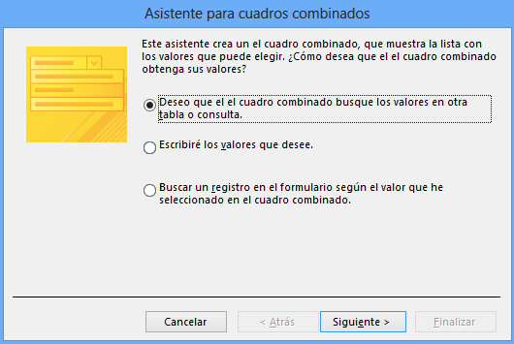

*Opción donde se escriben los valores del cuadro combinado.*

Ventana del **asistente para cuadros combinados**, para seleccionar la opción de cómo obtener los valores del cuadro combinado.

#### Figura 5.2

1. Después se pregunta ¿Qué tabla o consulta deseas que proporcione los valores al cuadro combinado? ***figura 5.3***. **Selecciona la tabla o consulta de la cual vamos a extraer los datos.** Da clic en el botón ***“Siguiente”***.

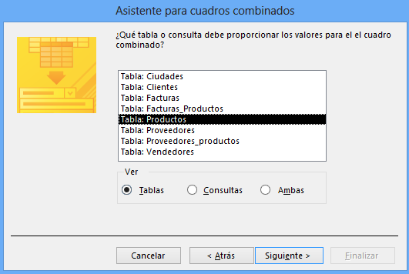

*Selección de la tabla de* ***Productos****, para proporcionar los datos del cuadro combinado.*

Ventana del asistente para seleccionar la tabla o consulta que va a proporcionar los valores del cuadro combinado.

#### Figura 5.3

1. En la siguiente ventana se pregunta ¿Qué campos contienen los valores que deseas que muestre el cuadro combinado? **Selecciona los campos que quieras que muestre el cuadro combinado** *(generalmente el código o el campo llave y la descripción)*. Da clic en el botón ***“Siguiente”***.

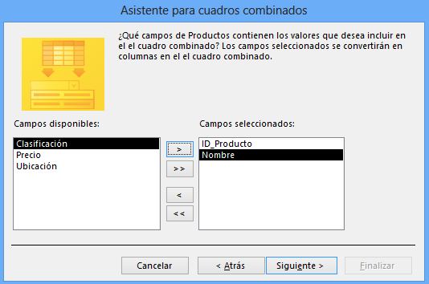

1. En la siguiente ventana nos va a pedir si deseamos ordenar los elementos del cuadro de lista. Podemos **ordenar la información** hasta por cuatro campos, donde se va a ordenar según las prioridades, del uno al cuatro. Puedes ordenar la información de cada campo en forma ascendente o en forma descendente, simplemente dando clic en el botón que aparece a lado de la caja donde seleccionas el campo por el cual vas a ordenar la información. Da clic en el botón de ***“Siguiente”***.

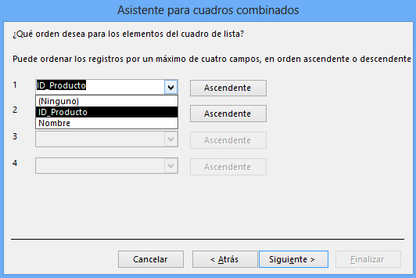

1. Enseguida **ajusta la anchura de las columnas**. **Desactiva la opción de *“Ocultar la columna clave”*** si deseas que aparezca tanto la columna clave como la descripción, y activa esta opción, si lo que quieres es que sólo aparezca el campo de la descripción, sin la columna del campo clave ***figura 5.4***. Da clic en el botón de ***“Siguiente”***.

**NOTA:** Para tener un ajuste perfecto de las columnas, haga doble clic en el borde derecho del título de la columna.

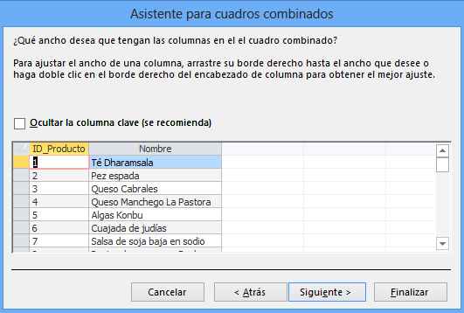

*Se encuentra desactivada la opción para ocultar la columna clave, por lo que se presentan ambos campos.*

Ventana del asistente para ajustar el ancho de las columnas, con la opción para ocultar o no el campo de la columna clave.

#### Figura 5.4

***Descripción del campo clave***

***Campo Clave***

1. En la siguiente ventana pregunta ¿Qué columna del cuadro combinado contiene el valor a almacenar o usar en la base de datos? ***figura 5.5***. **Seleccione el campo que se desea guardar en la base de datos** *(generalmente el código).* Da clic en el botón ***“Siguiente”***.

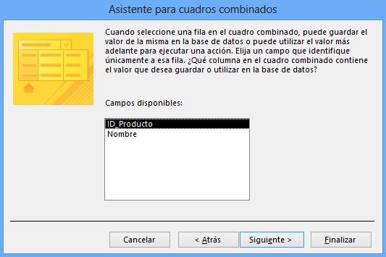

*Selección del campo* ***ID_Producto***

Ventana del asistente para seleccionar el campo que se desea guardar en la base de datos.

#### Figura 5.5.

1. Después se pregunta si deseamos almacenar en la base de datos el valor seleccionado en el cuadro combinado o si deseamos recordar el valor para utilizarlo más adelante.**Selecciona la opción de *“Almacenar el valor******en el campo”***, eligiendo el campo seleccionado en el punto anterior *(generalmente el código o el campo llave)*.Da clic en el botón ***“Siguiente”****.*

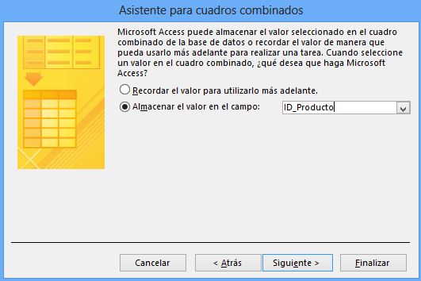

1. Finalmente pregunta ¿Qué etiqueta deseas para el cuadro combinado? **Escribe un nombre** **representativo para la etiqueta del cuadro combinado**. Da clic en el botón de ***“Finalizar”***.

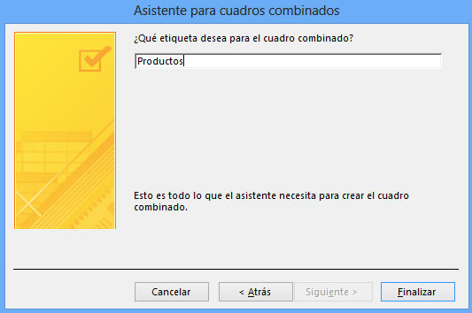

1. Da clic sobre el menú **Ver > Vista Formulario.**

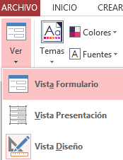

1. Y finalmente prueba tu cuadro combinado.

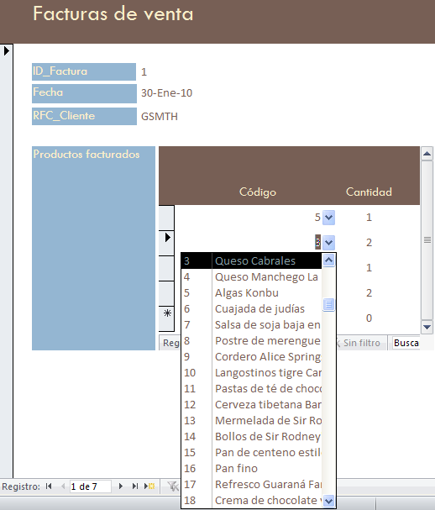

**¿Cómo crear un cuadro combinado, escribiendo los valores que va a contener?**

Este tipo de cuadros combinados son muy útiles cuando los datos que se desean capturar en un determinado campo son fijos, por ejemplo, en el campo ***Concepto***, solo se pueden capturar las opciones de **Depósito**, **Retiro** o **Cargo**, por lo que al tener un cuadro combinado con estas opciones se facilitará mucho la forma de captura de este campo.

*Campo de* ***Concepto***

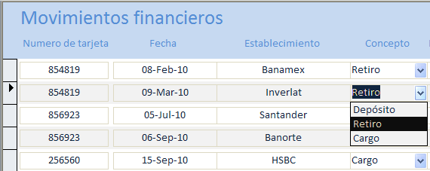

*Opciones a seleccionar del campo* ***Concepto***

1. Abre el formulario en ***Vista Diseño***.
2. **Elimina el “*cuadro de texto”*** donde insertarás el “*cuadro combinado”*.

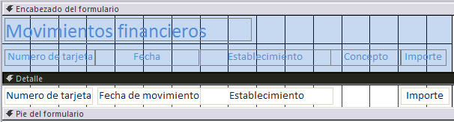

1. Inserta un ***Cuadro combinado*** ***figura 5.1*** dentro de la sección de***Detalle***, en el lugar deseado.

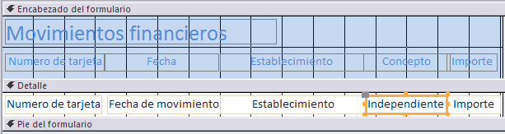

#### Figura 5.1



1. En la ventana del asistente para cuadros combinados se pregunta: ¿Cómo deseas que el cuadro combinado obtenga los valores para la lista? **Selecciona la opción de** ***“Escribiré los valores que desee”***. Da clic en el botón **“*Siguiente”***.

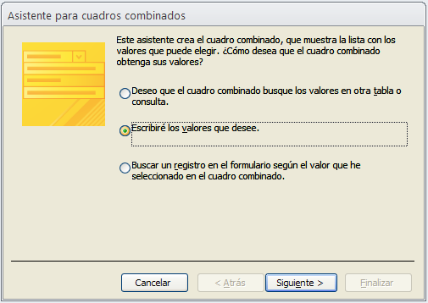

1. Después se pregunta: ¿Qué valores deseas ver en el cuadro de lista combinado?**Escribe en el número de columnas “1” y en la columna “Col1” los valores que deseas tenga tu cuadro combinado**, escribiendo cada dato en un renglón. Da clic en el botón **“*Siguiente”***.

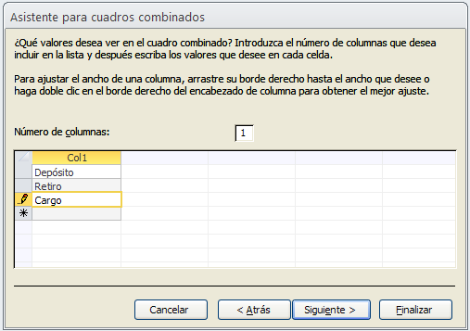

*Captura de los datos que va a contener el cuadro combinado*

1. Después se pregunta si deseamos almacenar en la base de datos el valor seleccionado en el cuadro combinado o si deseamos recordar el valor para utilizarlo más adelante.**Selecciona la opción de “*Almacenar el valor en el campo”*, eligiendo el campo en el que se desea guardar la información seleccionada** del cuadro combinado. Da clic en el botón **“*Siguiente”****.*

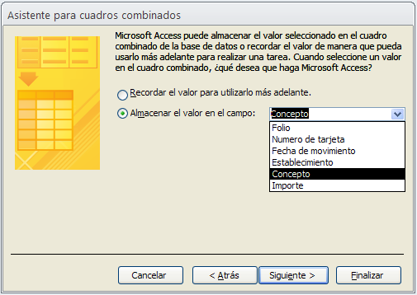

1. Finalmente pregunta ¿Qué etiqueta deseas para el cuadro combinado? **Escribe un nombre representativo para la etiqueta del cuadro combinado.** Da clic en el botón de ***“Finalizar”***.

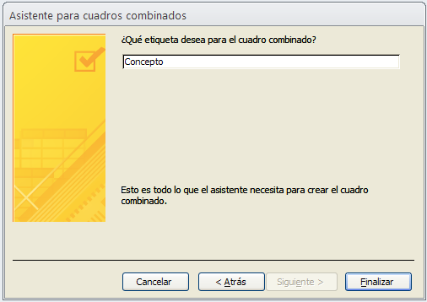

1. Da clic sobre el menú **Ver > Vista Formulario**



1. Y finalmente prueba tu cuadro combinado.

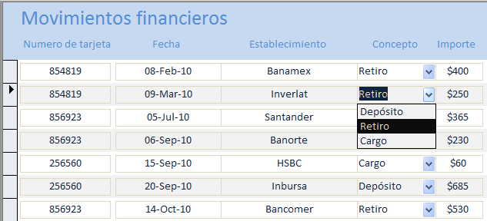

**¿Cómo crear un grupo de opciones?**

Los grupos de opciones son muy útiles cuando se desea que un campo muestre un conjunto de opciones de las cuales podamos elegir una ***figura 5.6***, almacenando dentro del campo un valor numérico de acuerdo a la opción seleccionada.

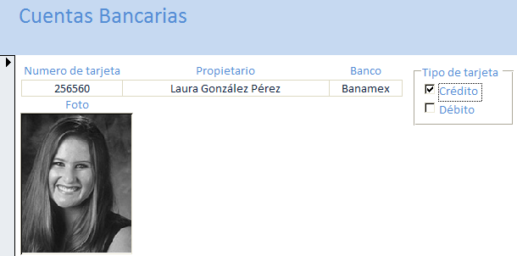

Ejemplo de un grupo de opciones del campo **Tipo de tarjeta**.

#### Figura 5.6.

*Grupo de opciones del campo* ***Tipo de tarjeta***

1. Abre el formulario en ***Vista Diseño***.

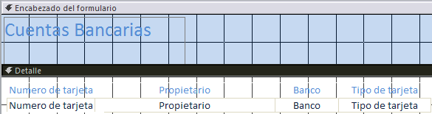

1. **Elimina el “*cuadro de texto”*** donde insertarás el **“*Grupo de opciones”*.**

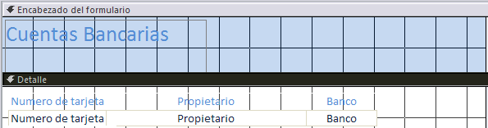

1. Inserta un ***“Grupo de opciones”*** ***figura 5.7*** dentro de la sección de *Detalle*, en el lugar deseado.

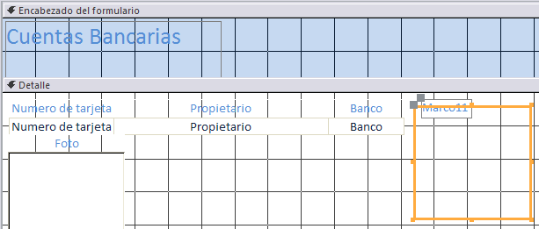



#### Figura 5.7

1. En la ventana del asistente para grupos de opciones ***figura 5.8*** se pregunta: ¿Qué etiquetas deseas para cada opción? **Aquí deberás capturar los nombres de las opciones.**

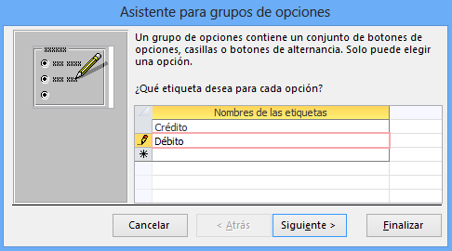

Ventana del asistente para capturar los nombres de las etiquetas del grupo de opciones.

#### Figura 5.8

*Nombres de las opciones*

Da clic en el botón ***“Siguiente”***.

1. En la siguiente ventana tienes que **seleccionar cuál de las etiquetas**, que capturaste en la ventana anterior, **va a aparecer como predeterminada** ***figura 5.9***. También existe la opción de que no elijas ninguna opción como predeterminada. Da clic en el botón ***“Siguiente”***.

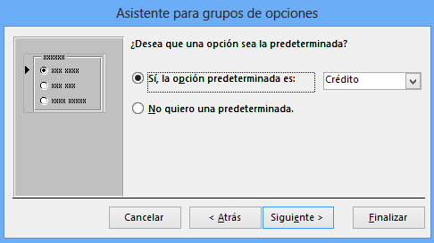

*Selección de la etiqueta* ***Crédito*** *como la opción predeterminada.*

Ventana del asistente para seleccionar una opción como predeterminada.

#### Figura 5.9.

1. En la siguiente ventana tienes que **dar los valores que se guardarán en la base de datos**, haciendo una relación de cada valor con las diferentes posibles opciones. Puedes dejar los valores default asignados a cada Nombre de Etiqueta ***figura 5.10***. Por ejemplo: **1 para Crédito** y **2 para Débito**, que serían los valores que se almacenarían en nuestra base de datos. Da clic en el botón ***“Siguiente”***.

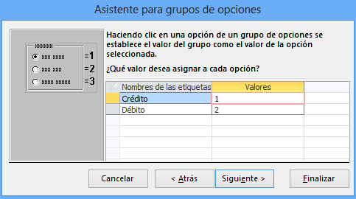

*Nombres de las etiquetas que aparecerán en el cuadro de opciones del formulario.*

Ventana del asistente para seleccionar los valores asignados a cada opción.

#### Figura 5.10.

*Valores asignados a cada etiqueta. Estos valores serán los que se almacenarán en la Base de datos dentro del campo seleccionado.*

1. Después, **selecciona el campo donde se guardará la información** en la base de datos ***figura 5.11***, es decir, el campo donde se va a guardar el valor asignado a cada opción. Da clic en el botón ***“Siguiente”***.

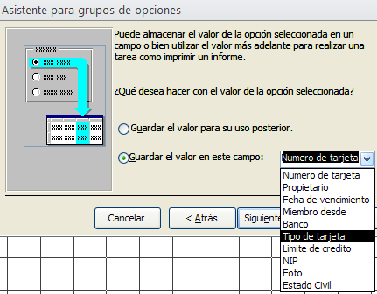

Ventana del asistente para seleccionar el campo donde se van a guardar los valores seleccionados del grupo de opciones.

#### Figura 5.11

*En el campo* ***Tipo de tarjeta*** *se van a almacenar los valores seleccionados del grupo de opciones.*

1. En la siguiente ventana **selecciona el tipo de controles que deseas incluir en tu grupo de opciones y el estilo que deseas utilizar** ***figura 5.12***. Dentro de los tipos de controles que puedes escoger se encuentran los ***Botones de opción***, las ***Casillas de verificación*** y *los* ***Botones de alternar****.* Da clic en el botón ***“Siguiente”.***

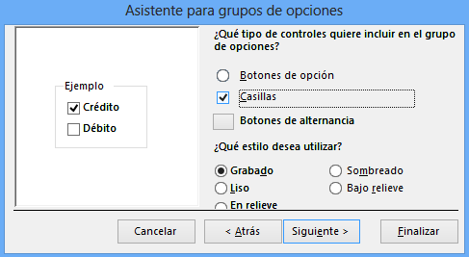

Ventana del asistente para seleccionar el tipo de controles y el estilo del grupo de opciones.

#### Figura 5.12.

1. Finalmente pregunta ¿Qué etiqueta deseas para el cuadro combinado? **Escribe un nombre representativo para la etiqueta del “Grupo de opciones”**. Da clic en el botón de ***“Finalizar”.***

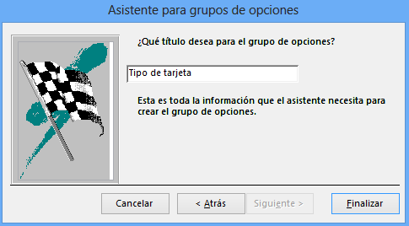

1. Y listo, así es como queda un ***“Grupo de Opciones”*** ***figura 5.13***.

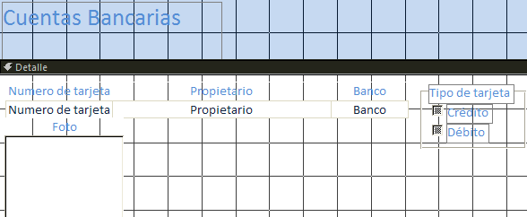

Ejemplo de un grupo de opciones del campo **Tipo de tarjeta.**

#### Figura 5.13

1. Da clic sobre el menú **Ver > Vista Formulario.**



1. Y finalmente prueba tu ***Grupo de opciones***.



*Grupo de opciones del campo* ***Tipo de tarjeta***

**¿Cómo crear un control de Cuadro de Texto con una Expresión Aritmética?**

1. Abre el formulario en ***Vista Diseño***.
2. **Inserta un “*Cuadro de texto”*** ***figura 5.14*** dentro de la sección de *Detalle, en el lugar deseado* ***figura 5.15***.



#### Figura 5.14

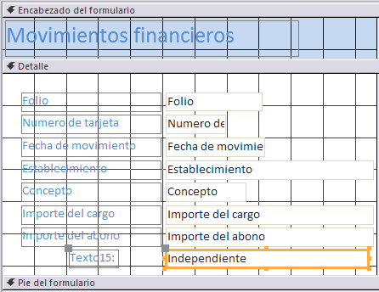

***Cuadro de texto***

***Cuadro de edición***

***Etiqueta***

Ejemplo de un **cuadro de texto**, con la **etiqueta** y el **cuadro de edición** separados.

#### Figura 5.15

1. **Reemplaza el título de la “*Etiqueta”*** **Texto#:** por el nombre deseado.

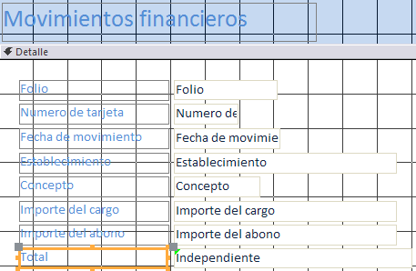

1. **En el *Cuadro de edición***, el que dice “Independiente”, **escribe la Expresión Aritmética**.

La ***Expresión Aritmética*** es la ecuación que deseas realizar para cada registro y debe contener el siguiente formato:

**=Expresión Aritmética**

Por ejemplo ***figura 5.16***:

**=[Importe del abono] - [Importe del cargo]**

Cuando se ejecuta el formulario, Access resta los valores del campo *Importe del abono* y del *Importe del cargo*, para crear nuevos valores, colocando estos en el *Cuadro de edición*.

NOTA: Los campos que deseas incluya la expresión, deben estar encerrados entre corchetes.

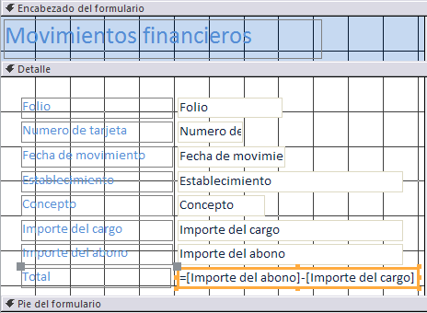

Ejemplo del diseño de un formulario con un **cuadro de texto** con una **Expresión Aritmética.**

#### Figura 5.16

*Cuadro de texto, con una etiqueta con el nombre de* ***Total*** *y con un cuadro de edición con una Expresión Aritmética, la cual resta los valores de los campos* ***Importe del abono*** *e* ***Importe del cargo****.*

1. Da clic sobre el menú **Ver > Vista Formulario.**



1. Y finalmente prueba tu **cuadro de texto** con una **expresión aritmética**.

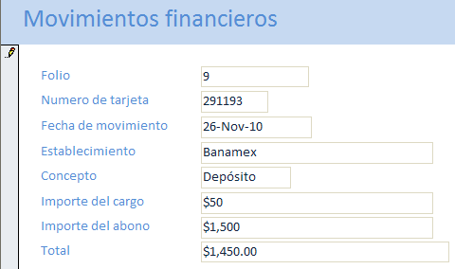

*Cuadro de edición con una Expresión Aritmética, la cual resta los valores de los campos* ***Importe del abono*** *e* ***Importe del cargo****.*